

# Guía Lengua y Literatura 7° años

# Textos informativos N° 1

|  |  |  |
| --- | --- | --- |
| **NOMBRE DEL ESTUDIANTE:** | | |
| **CURSO: 7°____** | **FECHA** | **PROFESORA:** |
| **Objetivo: reconocer los textos informativos y analizar e interpretar su contenido.** | | |

Muchas veces quien escribe un texto menciona información con el fin de generar en el lector alguna reflexión al respecto sin pedírselo directamente. Estos propósitos pueden ser **explícitos e implícitos** (es decir, pueden ser evidentes o quizás “ocultos” para el lector) Para juzgar el propósito de un texto debes identificar el tipo de texto, analizar su contenido y estructura. Revisa si las partes del texto te ayudan a comprender mejor su significado. Posteriormente, es importante que definas si cumple su función.

# La noticia

La noticia es un tipo de texto que tiene como objetivo informar acerca de un hecho novedoso, ocurrido en una comunidad o en un lugar determinado.

Los hechos relatados deben ser reales, así como también una noticia no debe entregar opiniones ni juzgar.

El lenguaje utilizado en la noticia debe ser claro y breve, contando los hechos sin repetir palabras.

El contenido de una noticia debe responder a la mayoría de las siguientes preguntas:

**¿Qué sucedió? ¿Cuándo sucedió? ¿Por qué sucedió? ¿A quién le sucedió? ¿Dónde sucedió? ¿Cómo sucedió?**

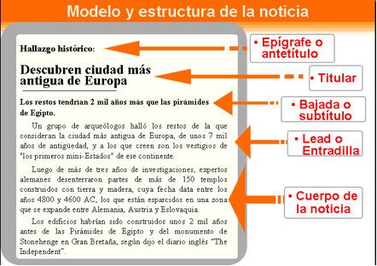

Ahora, ¡a practicar!

1. Marca tal y como se mostró en el ejemplo, **las partes que componen esta noticia.** Para ello puedes usar lápices de distintos colores.

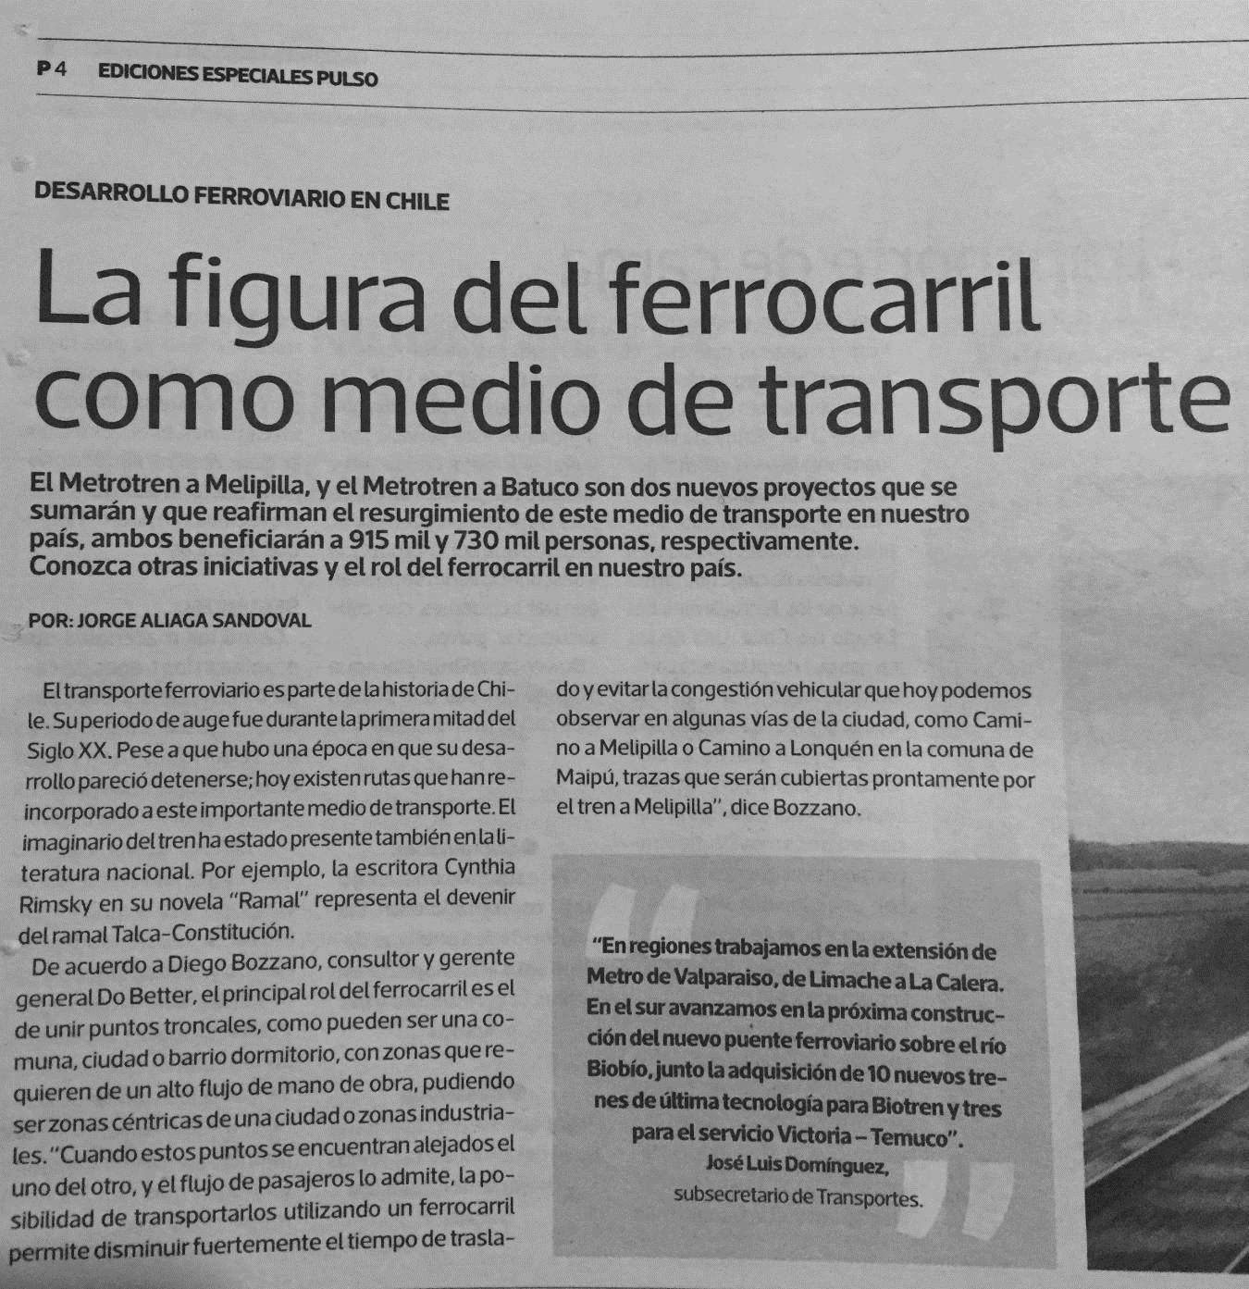

1. En la noticia, ¿por qué se menciona a José Luis Domínguez?

|  |
| --- |
|  |
|  |

1. ¿Quiénescribió la noticia?

|  |
| --- |
|  |

1. ¿Qué propósito tiene mencionar en el texto el rol del ferrocarril?

|  |
| --- |
|  |
|  |

1. ¿Cuándo fue el período de auge del ferrocarril?

|  |
| --- |
|  |
|  |

1. ¿Cuál es la finalidad del texto anterior?

|  |
| --- |
|  |
|  |

1. ¿Crees que se cumple el propósito del texto? ¿En qué te fijas para responder eso?

|  |
| --- |
|  |
|  |
|  |

Por último, es importante que reflexiones acerca del trabajo que realizaste en esta guía. Marca sí o no con una X, de acuerdo con lo mencionado en cada afirmación:

|  |  |  |
| --- | --- | --- |
| Comprendí las preguntas realizadas con relación al texto. | Sí | No |
| La guía me pareció fácil de hacer. | Sí | No |
| Reconocí las partes de la noticia. | Sí | No |

**CUANDO TENGAS LA GUIA DESARROLLADA, SACALE UNA FOTO Y ENVIALA AL CORREO** [vivianaocaranza22@gmail.com](mailto:vivianaocaranza22@gmail.com)